Охарактеризуй образ Гая Монтега, використовуючи подані нижче таблиці.
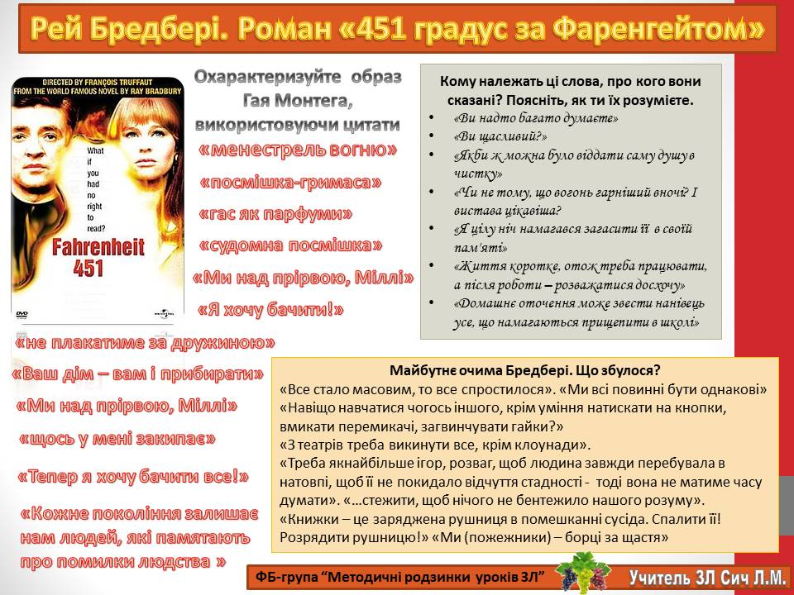
Прослідкуйте та поясніть причини змін
в поведінці й свідомості Гая Монтега
